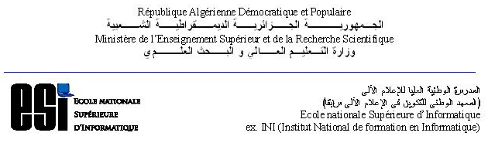


PRESENTATION

Intitulé du laboratoire

Communication dans les Systèmes Informatiques

Acronyme du laboratoire

LCSI

Année d’agrément

2010 (Arrêté ministériel n° 93 du 25 mars 2010)

Adresse postale

LCSI, BP 68M, Oued-Smar, 16309, Alger

Site Web

http://lcsi.esi.dz



EquipEs de recherche

Distribution Dynamique de Données
D.E ZEGOUR
d_zegour@esi.dz

Conception de structures de données adaptées pour les environnements distribués et mobiles
Bases de Données Avancées
W.K HIDOUCI
wk_hidouci@esi.dz

Architectures avancées des SGBD de la nouvelle génération

Processus Intelligents
M. LOUDINI
m_loudini@esi.dz

Application des techniques intelligentes pour la robotique et la perception

Mathématiques Appliquées
A. HADDADOU
h_haddadou@esi.dz

Mathématiques appliquées à l'informatique

CHERCHEURS

Une vingtaine de chercheurs permanents
dont 4 Professeurs, 2 maîtres de conférences A et
Une soixantaine de doctorants en cours

ACTIVITES

* Projets CNEPRU et PNR

* Encadrement en cours de
Doctorants
Magisters
Masters
PFEs

* Formation
Séminaires et cours à l'école doctorale

Partenariats
Universités et laboratoires du territoire national :
USTHB, USTO, Univ. Blida, Univ. Chlef, Univ Tiaret, Univ Tizi. Ouzou, etc
Laboratoires et institutions étrangères :
Tunisie, Arabie Séoudite,
France (U. Artrois, U. Lyon, UTC, ISAE-ENSMA de Poitiers, UPEC, Univ Paris Dauphine, Univ.Toulouse, Univ. Paris 7),
Allemagne, USA, etc.

Notre insTitution



Adresse
E.S.I (ex.INI), BP 68 M Oued-Smar
16309, Alger, Algérie

Web

www.esi.dz

Contact

Tel : +213 23.93.91.32
Fax : + 213 23.93.91.34

Email

contact@esi.dz

